NEDEN ANAOKULU
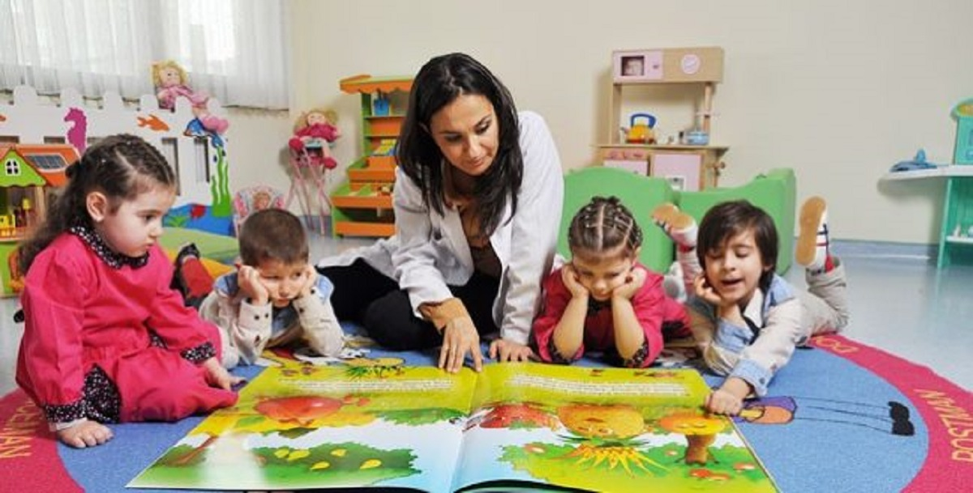 Günümüz yaşam koşulları çalışan anne-babalar için okul öncesi eğitimi kaçınılmaz hale getirmiş gibi görülmektedir. Ancak bilimsel çalışmalar anaokulu yaşantısının çocukların çok yönlü gelişimleri için gerekliliğini ortaya koymaktadır.
Anaokulları çocukların yalnızca güvenli zaman geçirdikleri yerler olmalarının çok daha ötesine geçmiştir. Anaokulları çocuklarımızın yapılandırılmış bir program dâhilinde, profesyonel kişilerce, bilimsel araştırmalar göz önünde bulundurularak, gelişim dönemlerine uygun, eğlenirken öğrenebildikleri kurumlardır.
3-6 yaş dönemi, çocuğumuzun bireysellikten uzaklaşmaya ve sosyal ilişkilerinin yaşamında önemli yer tutmaya başladığı dönemdir. Sosyal gelişimini desteklemek için sosyal ilişkileri yaşayarak öğreneceği bir ortam sağlamak son derece önemlidir. İlişkiler, roller, çatışma çözme becerileri, grupla birlikte olma, grup içinde bireysellik gibi kavramlar çocuğunuzun yaşayarak öğreneceği ve geliştireceği kavramlardır. Farklı çocuklar ve yetişkinlerle yaşayacakları tecrübeler, farklı ortamlara ve insanlara yaşam sürecinde daha kolay adapte olmalarını sağlayacaktır.
Çocuğunuzun zekâ seviyesinde en etkin faktör genetik faktörlerdir. Ancak çevre faktörleri, sahip olduğu zekânın ne kadarını etkin şekilde kullandığını belirleyicisidir. Dolayısıyla bilişsel gelişimini desteklemek için mümkün olduğunca fazla materyallerle zenginleştirilmiş ortamlar hazırlamak çok önemlidir. Bu çeşitlilik mümkün olduğunca fazla oyuncak sağlamak olarak ele alınmamalıdır. Sosyal yaşantısı ve çeşitliliği onlar için en etkin materyallerdir.
Oyun 3-6 yaş grubu çocuklarımızın en verimli öğrenme şeklidir. Oyun oynarken çocuklar gerçek hayatın provasını yaparlar. Anaokulları çocuklarımızın farklı rolleri deneyebileceği, farklı davranışlara ne gibi reaksiyonlar alacağını ve doğru reaksiyonlar geliştirmeyi öğreneceği ortamlardır.
Dil gelişimini desteklemek için çocuğunuz ile kuracağınız sözlü iletişim çok önemlidir. Çocuğunuz, duyduğu kelimeleri ve ifadeleri, gördüğü beden dilini öğrenir. Sağlıklı ve etkin iletişim becerilerine sahip yetişkinlerle zaman geçiren çocukların dil gelişimlerinin yanı sıra bilişsel gelişimlerinin de üst noktalara ulaştığı görülmüştür.
Çocuklarımızın pozitif benlik algıları geliştirmiş, sağlıklı iletişim kurabilen, farkındalığı yüksek yetişkinler olması için gerekli etkinliklerin yapılandırıldığı ve uygulandığı kurumlar anaokullarıdır. Çocuklarımız benlik algılarını yapabildikleri ile şekillendirirler. 3-6 yaş döneminde anaokullarında farklı branş dersleri ve etkinlikler sayesinde becerilerini ortaya koyabiliyorlar. Bunun yanı sıra farklı sanat ve spor etkinlikleri, ilgi ve yeteneklerini keşfetmelerini sağlayacak alternatifler sunuluyor. Drama, diksiyon, görsel sanatlar, müzik, İngilizce gibi zengin alternatiflerin, doğru kişilerce sunulduğu kurumlar anaokullarıdır.
Çocuklarımızı ilköğretim yaşantısına bilgi ve beceri anlamında hazırlamak anaokullarının bir diğer önemli fonksiyonudur. Anaokulundan ilköğretime geçiş yapan çocukların okul ortamına ve şartlarına çok daha çabuk uyum sağladıkları ve akademik anlamda daha başarılı oldukları görülmektedir.

